Методическая разработка
урока английского языка
Велибекова Индира Рауфовна, учитель английского языка ГБОУ школа № 482
Выборгского района Санкт-Петербурга

 | Предмет: | Английский язык
 | Класс: | 7 класс
 | Тип урока | Обобщение и систематизация знаний по темам «Еда, напитки. Виды упаковки продуктов питания». Введение новых идиом и высказываний по теме «Еда».
 | Тема урока: | «Ты – то, что ты ешь»
 | Технологии, используемые на уроке: | Педагогические развивающие технологии:  - технология обучения в сотрудничестве;  - ИКТ-технология;  - Игровые технологии;  - Здоровьесберегающая технология, направленная на уменьшение эмоционального напряжения и улучшения деятельности ЦНС (физкультминутка);  - технология критического мышления.
 | Приемы и методы: | Эвристическая фронтальная беседа, задания с учетом тематики урока «Еда», дискуссия, проблемный диалог, обсуждение, информационный поиск, аудирование, элементы исследовательской деятельности, метод проектов, обсуждение, прием «Скрытый ученик».
 | Цель:  Задачи: | Организовать деятельность учащихся по отработке навыков диалогической и монологической речи, понимания на слух речи носителя языка, употребления в устной и письменной речи новой лексики (идиомы и высказывания), освоить использование во всех видах речевой деятельности грамматического времени Present Simple, Present Perfect, научиться писать о той или иной диете, развивать социокультурную компетентность, научиться вести разговор о здоровой пище, воспитывать культуру питания как составляющую здорового образа жизни.  - В предметном направлении:  - Повторить, обобщить и систематизировать знания и умения учащихся по темам: еда, напитки.  - Научить в процессе речевой ситуации вести беседу по теме «Здоровое питание».  - Развивать умение монологической (делать сообщение по теме с опорой на заголовок и фоновые знания).  - Развивать умение изучающего чтения и языковой догадки с опорой на контекст.  - Подвести учащихся к самостоятельному формулированию ответов по теме.  - Развивать фонетический слух.  - В метапредметном направлении:  Формирование личностных умений  - Воспитывать у учащихся интерес к английскому языку;  - Формировать умение слушать и вступать в диалог, понимать партнера, уметь интегрироваться в группу сверстников и строить продуктивное взаимодействие и сотрудничество со сверстниками и учителем;  - правильно выражать свои мысли в речи; смыслообразование; самоопределение; установление связи между целью учебной деятельности и определением того, «какое значение, смысл имеет данная тема для меня»;  - участие в коллективном обсуждении проблем;  - планировать и согласованно выполнять совместную деятельность, адекватную самооценку.  Регулятивные умения: Формулировать тему, проблему урока, цели, пути её решения. Соотносить цели и результаты своей деятельности, определять степень успешности работы, планировать учебное сотрудничество с учителем и сверстниками.  Познавательные умения: Умение задавать вопросы, уметь отвечать на вопросы, обобщать собственное представление по теме, соотносить изученные понятия с примерами из реальной жизни;  Коммуникативные умения: соблюдать правила речевого поведения, уметь высказывать и обосновывать свою точку зрения, слушать и слышать других, быть готовым корректировать свою точку зрения и ответы одноклассников, умение с достаточной полнотой и точностью выражать свои мысли;
Формы организации учебной деятельности учащихся |  |  | Фронтальная  Работа в группах  Индивидуальная
Ресурсы |  |  | Учебно-методический комплекс:  - Ю.Е.Валиулина, Д.Дудли, О.Е.Подоляко, В.Эванс. Английский язык 7 класс. – 3-е изд.- М.: Просвещение, 2014.-144с.: ил. - (Английский в фокусе).  - Mark Foley, Diane Hall Total English Elementary Pearson Education 2005.  Дополнительные:  - Мультимедийная презентация.  - Раздаточный материал – буклеты.  - Карточки с именами учащихся.  - Рецепт печенья.  - Технические средства обучения (компьютер, медиапроектор)  Материально-техническое оснащение для фокуса:  - Специальная посуда для выполнения фокуса.  - Продукты: мука, разрыхлитель, соль, сода, яйцо, печенье.
Межпредметная связь |  |  | Диетология, Страноведение, Культура.

Дидактические задачи этапов урока

Этапы урока | Дидактические задачи
1.Организационный  (этап мотивации) (1 минута) | Подготовка учащихся к работе: выработка на личностно значимом уровне внутренней готовности выполнения нормативных требований учебной деятельности.
2.Актуализация опорных знаний и умений (3 минуты) | Активизация соответствующих мыслительных операций (анализ, обобщение, классификация и т.д.) и познавательных процессов (внимание, память).
3.Постановка учебной проблемы  (1 минуты) | Обеспечение мотивации для принятия обучающимися цели учебно-познавательной деятельности.
4.Формулирование цели, проблемы, планирование деятельности (3 минуты) | Создание условий для формулировки цели занятия и постановки учебных задач.
5.Введение нового лексического материала  (5 минут) | Обеспечение восприятия, осмысления и первичного запоминания знаний, связей и отношений в объекте изучения.
6. Открытие нового знания (10 минут) | Организовать поиск решения учебной проблемы, с использованием побуждающего к выдвижению и проверке гипотез диалога
7.Физкультминутка (2 минуты) | Помочь ликвидировать первые признаки утомляемости.
8.Применение новых знаний (15 минут) | Обеспечение усвоения новых знаний и способов действий на уровне применения в измененной ситуации.
9.Рефлексия учебной деятельности  (4 минуты) | Анализ и оценка успешности достижения цели; выявление качества и уровня овладения знаниями.
10. Домашнее задание (1 минута) | Учащиеся отвечают на письмо и дают советы, как правильно питаться.

Описание этапов урока (технологическая карта урока)
Этап урока | Цель этапа | Содержание учебного материала | Деятельность учителя | Деятельность обучающихся | Формируемые УУД | Формы и методы диагностики
I. Этап мотивации (организационный момент -1 мин.) | -эмоциональная, психологическая и мотивационная подготовка учащихся к усвоению изучаемого материала | Слайд 1 | Приветствие: Good morning, Ladies and Gentlemen!  I’m glad to see you!  Before we start, let’s choose our “mysterious student” for today.  Учитель выбирает «скрытого ученика», вытягивая в случайном порядке, карточку с именем и фамилией ученика. | Учащиеся слушают и отвечают на приветствие учителя: Good morning, Lady!  Определяют свою готовность к уроку. Включаются в деловой ритм. | Регулятивные УУД:  Уважение к учителю и сверстникам.  Самоопределение.  Самооценка готовности к уроку | Самоконтроль учащихся  Фронтальный опрос
II. Актуализация опорных знаний и умений  (3 мин.)  III.Постановка учебной проблемы (1 мин.) | - активировать изученную тематическую лексику в форме игры  -организовать постановку учебной проблемы, используя побуждающий от проблемной ситуации диалог. | Слайд 2  Слайд 3 | - My dear friends, yesterday, I’ve found an old recipe, how to cook something: “Take some flour, some baking soda, salt. Add one little egg. Mix everything, then add some oil and bake”. Учитель смешивает все ингредиенты в специальной посуде для фокусов и, затем накрывает все специальной крышкой.  - I’m not a good cooker, but try to guess, what kind of dish would it be?  - Let’see! Учитель открывает крышку и на подносе оказывается гора печенья. Try them!  Фронтальный опрос:  Учитель задает ученикам вопросы, о том, что они предпочитают есть.  Are they tasty?  Do you like sweets?  What’s your favorite dish?  What do you usually eat on breakfast?  What do you usually eat on dinner? | Дети отвечают на вопрос, какое же блюдо может получиться из этих ингредиентов.  Предполагаемые ответы:  - A cake, a pie, a biscuit.  Ученики разбирают печенье и предлагают возможные темы урока.  Ученики отвечают на вопросы: Какое у них любимое блюдо и что они предпочитают, есть на завтрак и обед. | Познавательные УУД  Формирование познавательного интереса приготовлению пищи.  Коммуникативные УУД  Учебное сотрудничество с учителем и сверстниками  Регулятивные УУД  Выявление и формулирование учебной проблемы совместно с учителем  Познавательные УУД  Ориентирование в собственной системе знаний и осознание необходимость нового знания  Коммуникативные УУД  Оформлять свои мысли в устной форме. | Фронтальный диалог  Обсуждение  Фронтальный опрос  Фронтальный опрос
IV.Формулирование темы, целей , планирование деятельности  (3 мин.).  V. Введение нового лексического материала  (5 мин.). | – организовать деятельность учащихся по определению темы, цели урока.  - развивать умение прогнозировать содержание идиомы с опорой на иллюстрацию.  - организовать изучающее чтение, способствующее развитию языковой догадки с опорой на контекст. | Слайд 4  Слайд 5  Буклет | So, try to guess how do you think, what are we going to talk about today?  - Yes, you are right! Look at this picture, and guess the theme of our lesson.  Yes, our theme is “You are what you eat”.  Фронтальный опрос:  How do you understand this saying?  You are right, we are going to talk about healthy and unhealthy diet.  But first, let’s do the test and know “Are you a Junk food, junkie, or a health food nut”?  Учитель предлагает ученикам пройти тест в буклетах. | Предполагаемые ответы:  About food.  Учащиеся самостоятельно на основе предыдущих ответов формулируют тему урока; определяют цели и задачи урока, объясняют, как они понимают высказывание «Ты – то, что ты ешь».  Ученики выполняют первое задание, в форме теста, определяя, к какому типу людей они относятся, после чего зачитывают свои результаты вслух. | Регулятивные УУД  Определение и формулировка цели урока с помощью учителя.  Коммуникативные УУД  Оформление своих мыслей в устную форму. | Информационный поиск  Обсуждение  Информационный поиск  Обсуждение
VI. Открытие нового знания  (10 мин.). | – организовать поиск решения учебной проблемы с использованием побуждающего к выдвижению и проверке гипотез демонстративного материала.  - развивать умения классифицироватькатегоризировать изученную лексику | Слайд 6  Буклет | -Now, I’d like you to look at the advert of very famous British TV programme.  -How do you think, what is this TV programme about?  –Who introduces the programme?  - Which food in the bins is healthy\ which food is unhealthy?  Now, listen to the programme. Write the names of food and drink in the correct column in your leaflets.  Фронтальный опрос:  -Do you agree with Laurence about the diets of the two families?  -What healthy\unhealthy food did you write?  -What other healthy food could you advice? | Ученики рассматривают рекламу телепередачи, предполагая, о чем она и кто ее ведет.  Ученики прослушивают фрагмент передачи на аудиозаписи и выполняют второе задание в буклете: заполнить две колонки таблицы полезная и вредная еда, услышанными словами, а затем комментируют. | Коммуникативные УУД  оформлять свои мысли в устной форме; слушать и понимать речь носителей языка; работать индивидуально и коллективно.  Познавательные УУД  Добывать новые знания с помощью различных источников: находить ответы на вопросы, используя свой жизненный опыт; представлять информацию в сжатом виде. | Информационный поиск  Обсуждение  Дискуссия  Аудирование  Информационный поиск  Обсуждение  Дискуссия
VII. Физкультминутка  (2 мин.) | Предупреждение общего утомления учащихся, пере-ключение их с умственной деятельности на умственно-физи–ческую. | Слайд 7 | Let’s check up, how you know food and play the game “Healthy-unhealthy”. Stand up. Make a contact with your classmate. Pass him a word. If, it’s healthy food clap your hands twice, if, it’s unhealthy food clap your hands once. | Ученики играют в аналог игры «Съедобное - не съедобное» - «Полезное-вредное». | Коммуникативные УУД  Общение и взаимодействие с партнёром
VIII. .Применение нового знания  (15мин.) | Закрепить полученные знания и выявить проблемы через выполнение самостоятельной работы;  – организовать фронтальную проверку полученных результатов | Слайд 8  Слайд 9  Буклет | Now, I see that you are real experts in Food. Mr. Lawrence also writes about diet in a magazine. Let’s help him to answer letters and give good advises. | Ученики выполняют 3е задание в буклете: прочитать 3 письма, в которых телезрители жалуются на свое здоровье. Определить - кому из этих трех телезрителей Мистер Лоуренс написал ответ-рекомендацию. Дать советы правильного питания двум другим авторам. | Коммуникативные УУД  Общение и взаимодействие с партнёром  Регулятивные УУД  Самоопределение и саморефлексия | Информационный поиск  практикум  взаимопроверка  творческое задание
IX. Рефлексия учебной деятельности на уроке (4 мин.).  X.Домашнее задание (1 мин.). | -зафиксировать новое знание учащихся;  -организовать рефлексию деятельности учащихся на уроке | Слайд 10  Слайд 11  Слайд 12  Слайд 13 | - Now, like real experts, please, sum up everything and give us an advice, what should we eat and do to be healthy?  Thank you, for your brilliant work, I like it. Attention, please. My mysterious student for today was…Учитель подводит итоги и объявляет «скрытого ученика» и результат его работы на уроке.  - Now, your home task: these are letters, please, read them and give your qualified advice, how to be more healthy and successful.  - And one more thing – our food must be not only healthy and delicious, but also it must be pretty! Look at these examples and try to decorate your dishes at home, then take photos and show them us next lesson.  - It’s all for today. Good-bye, Ladies and Gentlemen. Be healthy! | Ученики, подводят итоги, что нужно есть, что бы быть здоровым и полным сил.  Домашнее задание: написать письмо-ответ и дать совет по здоровому питанию и творческое задание: украсить блюдо и сфотографировать.  -Goodbye Lady! | Регулятивные УУД  Соотносить цели и результаты своей деятельности. | Самоанализ  Самооценка  саморефлексия

Литература:
Учебно-методический комплекс:
- Ю.Е.Валиулина,Д.Дудли, О.Е.Подоляко, В.Эванс.Английский язык6 класс. – 3-е изд.- М.: Просвещение, 2014.-144с.: ил.-(Английский в фокусе)
- Mark Foley, Diane Hall Total English Elementary Pearson Education 2005.
Дополнительные:
2. Мультимедийная презентация.
3.Авторский раздаточный материал – буклеты.
4.Технические средства обучения (компьютер, медиапроектор)

Слайд 1 Слайд 2 Слайд 3 Слайд 4
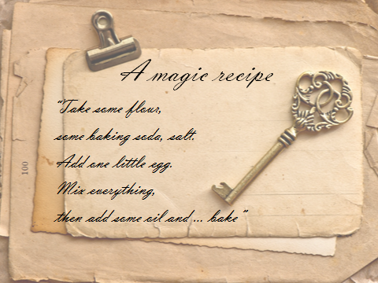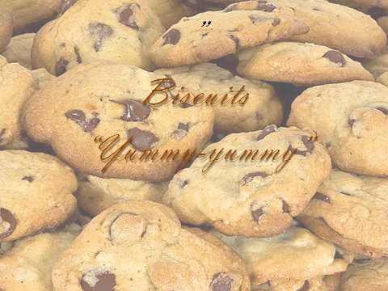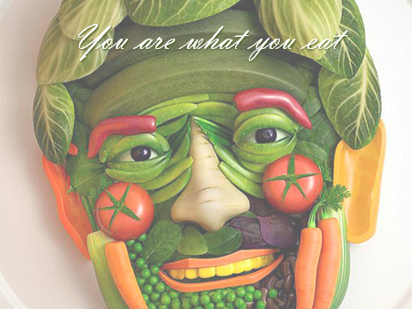
Слайд 5 Слайд 6 Слайд 7 Слайд 8
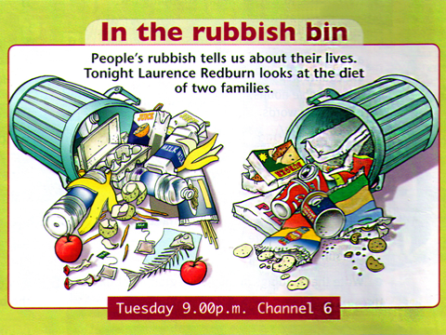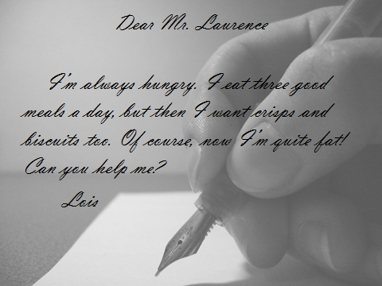
Слайд 9 Слайд 10 Слайд 11 Слайд 12 Слайд 13


